[](http://www.google.com/url?sa=i&rct=j&q=&esrc=s&source=images&cd=&cad=rja&uact=8&ved=2ahUKEwiJoOWwvePiAhXCb1AKHci0BJ0QjRx6BAgBEAU&url=http%3A%2F%2Fwww.swvvoijsselvecht.nl%2Fpages%2Fdeelnemende-scholen%2Fvoortgezet-onderwijs%2Fjena-xl.php&psig=AOvVaw1z64hcDk4sPXuixnJeobWN&ust=1560412931830219)**Hoofdstuk 1: Elektrische apparaten en energie**

**Naam:**

**De energietransitie**

Elektriciteit & energie

## Leerdoelen:

1. Je kan een aantal elektrische apparaten in het huis benoemen
2. Je kan omschrijven hoe een gesloten stroomkring in elkaar zit
3. Je kan uitleggen wat de invloed is van stroom en spanning op een stroomkring.

## Elektrische apparaten

Elke dag is iedereen in Nederland wel op één of andere manier in contact gekomen met een **elektrisch apparaat**. Een televisie die aanstaat, een telefoon die moet opladen, een droger op zolder, de verwarmingselementen in een kachel of oven, de lampen van straatlantaarns buiten of zelfs een dynamo op jouw eigen fiets die een lampje laat branden. Vanaf de negentiende eeuw is ons leven verweven met elektriciteit.

## Energie

Veel van de apparaten die je thuis ziet, maken gebruik van twee manieren om **energie** te krijgen:

* **Batterijen**:  
  Batterijen zijn kleine pakketjes aan stofjes die als het ware ‘energie’ opslaan. Deze opgeslagen energie kan vrijgelaten worden om apparaten te laten werken. Dit kan echter alleen gebeuren als van de batterij de bovenkant (het plusje) en de onderkant (het minnetje) tegelijkertijd worden aangeraakt moeten worden. Dit noemen ze een ‘**gesloten stroomkring**’, want er stroomt energie van de pluskant door het apparaat naar de kant met de min, waardoor het apparaat gaat werken. Als de stroomkring ergens onderbroken wordt (een draadje zit los), dan stopt de elektriciteit ook gelijk met stromen.   
    
  Om te begrijpen hoe de stroom door zo'n stroomkring loopt, kun je een model gebruiken. Een goed model is de cv-installatie van een woonhuis. In een cv-installatie stroomt water in een gesloten kring rond (afbeelding 1). Voor het rondstromen van het water wordt gezorgd door een pomp. De stroom kan worden onderbroken door een kraan in de leiding dicht te draaien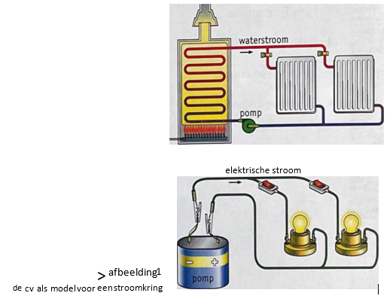
* In een stroomkring loopt elektrische stroom in een gesloten kring rond. De **stroomsterkte** geven wij in de natuurkunde aan met Ampère (A).   
  Voor het rondlopen van de stroom wordt gezorgd door een spanningsbron (de 'pomp'). Deze ‘pompkracht’, oftewel **spanning**, wordt aangegeven met Volt (V) De stroom kan met een schakelaar (de 'kraan') aan en uit worden gezet.  
  Een apparaat, bijvoorbeeld een lamp, die in de stroomkring staat werkt als een **weerstand.** De weerstand (in de eerder genoemde vergelijking ‘een watermolen’) zet een deel van de elektrische energie die erdoorheen loopt om in andere energie, bij het voorbeeld van een watermolen is dit bewegingsenergie, bij een lamp is dit licht (stralingsenergie) en warmte energie. In de natuurkunde drukken wij weerstand uit in Ohm (Ω).  
  Je kunt met deze drie waardes stroomsterkte (A), spanning (V) en weerstand (R) rekenen aan schakelingen. Hier meer over in hoofdstuk 4.
* Een batterij heeft altijd een vaste hoeveelheid aan spanning die hij levert. Deze hoeveelheid kun je herkennen aan de grootte van de batterij.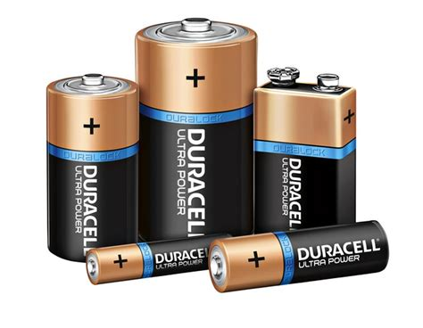  
  Afhankelijk van het model van de batterij, levert de batterij een andere spanning, meestal tussen de 1,5 V en de 9,0 V. Batterijen kun je ook combineren achter elkaar om meer spanning eruit te krijgen, maar daar gaat het in latere hoofdstukken meer over.
* Het **stopcontact**:  
  Een enkele batterij geeft altijd dezelfde spanning, maar kan samen met andere batterijen gecombineerd worden om meer spanning te leveren. Uit het stopcontact komt eigenlijk altijd dezelfde hoeveelheid spanning: 230 V. Dit is door heel de EU hetzelfde en wordt ook wel de **Netspanning** genoemd.   
    
  Wat zo speciaal is aan deze spanning van 230 V, is dat het niet de spanning is die wordt opgewekt in elektriciteitscentrales. Daar zit je in de honderdduizenden Volt te kijken (tussen de 150.000 en 380.000 V). De grote kabels die gedragen worden door hoogspanningsmasten (afbeelding 3) brengen deze naar de stad. Om zo min mogelijk spanning te verliezen, worden deze kabels gemaakt van materialen die stroom makkelijk doorlaten: **geleiders**. Meestal zijn dit metalen als Koper.  
    
  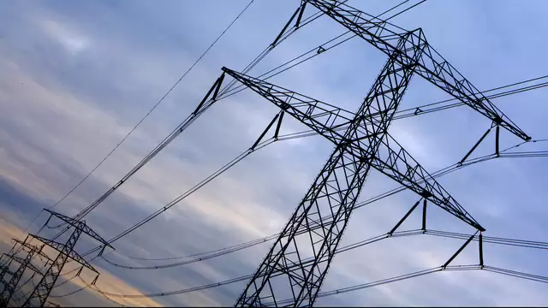Hoogspanningsmasten dragen kabels die onder extreem veel spanning staan.  
    
  Zodra deze stroom aankomt, moet de spanning worden verlaagd voordat het bruikbaar is in huis. Als een televisie aangesloten zou worden op deze hoogspanning, zou die het niet lang overleven. Die zou **overbelast** raken doordat er te veel elektriciteit doorheen zou gaan. Er worden speciale apparaten gebruikt die de hoogspanning omzetten in lagere spanningen voor gebruik in huis: **transformators**.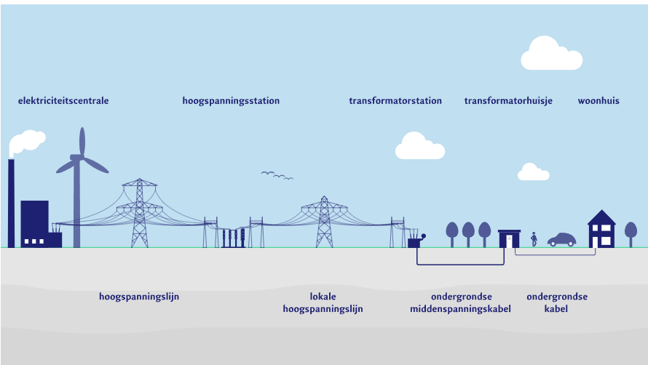  
  Elektriciteit gaan vanaf een centrale naar jouw huis, maar maakt wel een aantal tussenstops.  
    
  Elektriciteitskabels dragen veel stroom en staan onder veel spanning. Dit is handig als je een koelkast wil laten werken, maar is minder handig als je per ongeluk de draad aan zou raken. Om ervoor te zorgen dat alles veilig blijft en om de elektriciteit niet te laten lekken naar de buitenwereld, worden kabels ingewikkeld in materialen die elektriciteit niet geleiden: **isolatoren**. De plastic omhulsels van opladers en kabels zijn isolatoren.

Tijdens het werken aan de opdrachten van deze module leer je over verschillende onderdelen van elektriciteit. Je leert ook welke functie stroom en spanning heeft binnen stroomkringen.

## **Elektrische apparaten en energie begrippenlijst**

Apparaten:

____________________________________________________________________________________________________________________________________________________________________________________________________________________________________________________________________________

Schakelaar:

____________________________________________________________________________________________________________________________________________________________________________________________________________________________________________________________________________

Dynamo:

____________________________________________________________________________________________________________________________________________________________________________________________________________________________________________________________________________

Energie:

____________________________________________________________________________________________________________________________________________________________________________________________________________________________________________________________________________

Stroom:

____________________________________________________________________________________________________________________________________________________________________________________________________________________________________________________________________________

Spanning:

____________________________________________________________________________________________________________________________________________________________________________________________________________________________________________________________________________  
  
Weerstand:

____________________________________________________________________________________________________________________________________________________________________________________________________________________________________________________________________________

Verwarmingselementen:

____________________________________________________________________________________________________________________________________________________________________________________________________________________________________________________________________________

Lampen:

____________________________________________________________________________________________________________________________________________________________________________________________________________________________________________________________________________

Netspanning:

____________________________________________________________________________________________________________________________________________________________________________________________________________________________________________________________________________

Transformator:

____________________________________________________________________________________________________________________________________________________________________________________________________________________________________________________________________________

Overbelasting:

____________________________________________________________________________________________________________________________________________________________________________________________________________________________________________________________________________

Stroomkring:

____________________________________________________________________________________________________________________________________________________________________________________________________________________________________________________________________________ Geleiders:

____________________________________________________________________________________________________________________________________________________________________________________________________________________________________________________________________________

Isolatoren:

____________________________________________________________________________________________________________________________________________________________________________________________________________________________________________________________________________

